UNIVERZITET U TUZLI
FAKULTET ELEKTROTEHNIKE
Godina studija: I

Predmet: OSNOVI ELEKTROTEHNIKE grupa A

Zadaci za pismeni ispit - OSNOVI ELEKTROTEHNIKE I

1.) Tri tačkasta naelektrisanja Q₁, Q₂ i Q₃ smještena su u vrhove zamišljenog jednakostraničnog trougla stranice a=1[cm] u vakuumu, a naelektrisanje Q u težište trougla kao na slici 1. Odrediti rezultantni vektor Kulonove sile koja djeluje na naelektrisanje Q, ako je poznato Q₁=Q₂=10[nC], Q₃=-10[nC] i Q=10[nC].  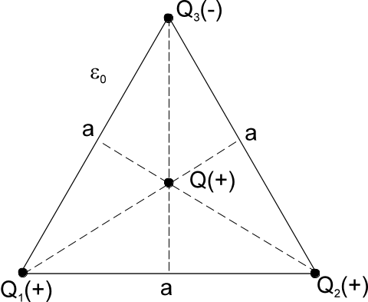 | 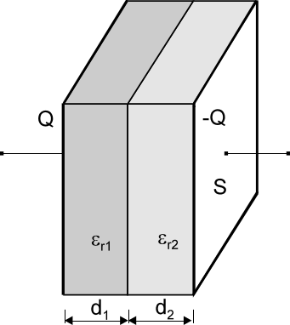  2.) Unutar pločastog kondenzatora površine ploča S=30[cm²] i naelektrisanja Q=20[nC], nalaze se dva homogena dielektrika debljina d₁=1[mm] i d₂=5[mm] kao na slici 2. Relativne dielektrične konstante ovih dielektrika iznose ε_{r1}=5 i ε_{r2}=10, respektivno. Odrediti:  a) vektore jačine električnog polja, električnog pomjeraja i električne polarizacije  b) gustinu površinskih slobodnih i vezanih naelektrisanja  c) napon i kapacitet kondenzatora.
3.) Primjenom Nortonove teoreme odrediti jačinu struje u grani sa otpornikom R₆ za kolo prikazano na slici 3. Poznato je: E₁=32[V], E₂=6[V], I_{s1}=6[A], I_{s2}=4[A], R₁=R₃=3[Ω], R₂=4[Ω], R₄=1[Ω], R₅=5[Ω], R₆=7[Ω].  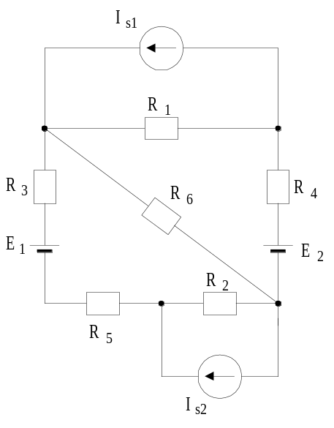 | 4.) Odrediti količine naelektrisanja i napone na kondenzatorima primjenom Kirhofovih zakona za kolo sa slike 4. Poznato je: C₁=C₅=C₄=2[μF], C₂=C₃= C₆=4[μF], E₃=5[V], E₆=10[V].  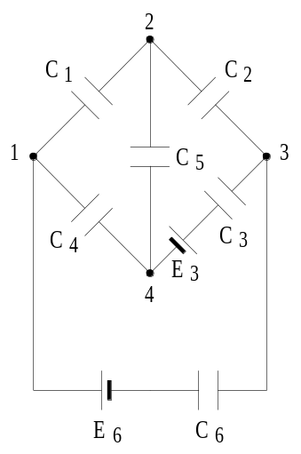

Predmetni nastavnik: dr.sci.Izudin Kapetanović, redovni profesor
Saradnici: Majda Tešanović, asistent, Mensur Kasumović, asistent, Mario Pejdanović, asistent
UNIVERZITET U TUZLI
FAKULTET ELEKTROTEHNIKE
Godina studija: I

Predmet: OSNOVI ELEKTROTEHNIKE grupa B

Zadaci za pismeni ispit - OSNOVI ELEKTROTEHNIKE I

- Tri naelektrisanja Q₁, Q₂ i Q₃=Q₁ nalaze se u tri vrha zamišljenog kvadrata stranice a, kao na slici 1. Odrediti uslov da električna sila na naelektrisanje Q koje je postavljeno u četvrti vrh kvadrata, bude jednaka nuli. | 2.) Između elektroda pločastog kondenzatora sa slike 2, nalaze se dva dielektrika relativnih dielektričnih konstanti ε_{r1}=5 i ε_{r2}=10. Rastojanje između elektroda iznosi d₁= 10[mm], a dijelovi površine elektrode su S'=10[cm²] i S''=15[cm²]. Naelektrisanje kondenzatora je Q₁=5·10⁻⁹[C] i Q₂=-Q₁. Odrediti:  a)vektore jačine električnog polja, električnog pomjeraja i električne polarizacije  b) gustinu površinskih slobodnih i vezanih naelektrisanja  c) napon i kapacitet kondenzatora  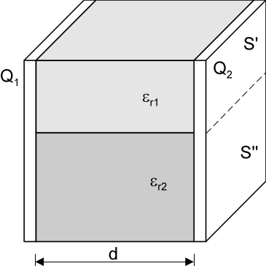
3.) Primjenom Tevenenove teoreme odrediti struju u grani sa otpornikom R₃ za kolo na slici 3. Poznato je: E=50[V], E₁=30[V], E₂=4[V], E₃=8[V], R₁=10[Ω], R₂=2[Ω], R₃=6[Ω], R₄=5[Ω], R₅=15[Ω].  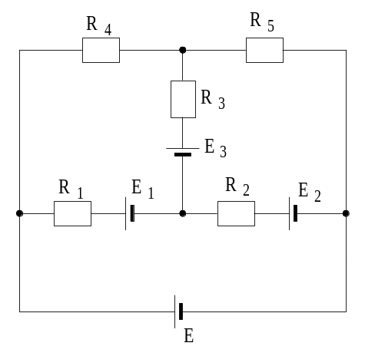 | 4.)Primjenom metode konturnih naelektrisanja odrediti naelektrisanja na svim kondenzatorima u kolu sa slike 4.Brojne vrijednosti elemenata kola su iste kao u prethodnom zadatku.

Predmetni nastavnik: dr.sci.Izudin Kapetanović, redovni profesor
Saradnici: Majda Tešanović, asistent, Mensur Kasumović, asistent, Mario Pejdanović, asistent

